Проектирование встраиваемых систем
Знакомство со средой программирования, отладки и прошивки
PIC - микроконтроллеров фирмы Microchip

1. Создание проекта в среде MPLAB

Этапы моделирования
Если предполагается моделирование с использованием средств MP LAB, то можно следовать предложенному порядку.
1. Создать каталог проекта, определив его положение в памяти, то есть, создав папку на локальном диске D\user\pic\(название вашей папки, в которую будете помещать все свои проекты)/(название папки текущего проекта), в которую автоматически будут помещены все формируемые MP LAB файлы
2. Скопировать физически файлы 16f8xx.lkr и любой работающий файл с расширением .asm в папку текущего проекта. Первый файл будет использоваться как модель микроконтроллера при моделировании. Этот файл может быть найден в папке MPLAB IDE\MCHIP_Tools\Lkr\*.* с учётом используемого микроконтроллера. Второй файл будет переделываться под требуемую задачу с сохранением требуемого «обрамления». Его следует переименовать под новую задачу и текст собственно программы переделать при необходимости.
3. Открыть MP LAB. Выбираем Project -> Project Wizard и следуем его указаниям.
Открывается первое окно.
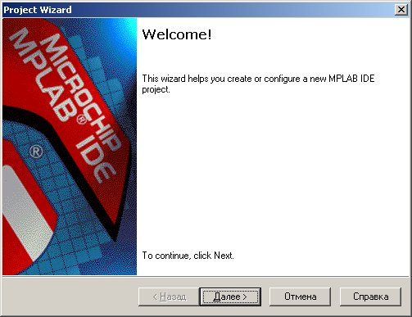
Выбираем контроллер на первом шаге.
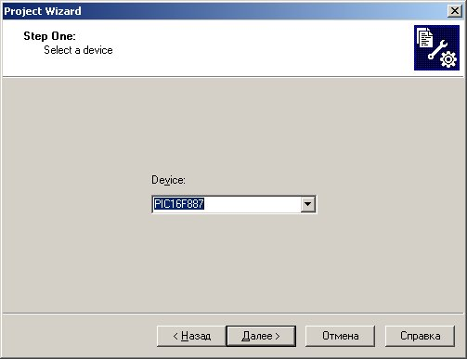
Выбираем язык на втором, что сводится к проверке правильности указания пути и обычно менять ничего не надо.
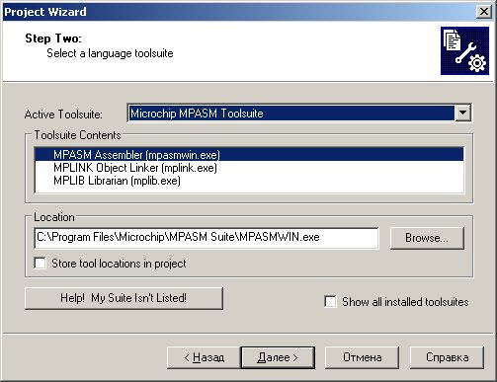
- для MPASM ассемблера путь должен быть указан к файлу mpasmwin.exe
- для MPLINK линкера путь должен быть указан к файлу mplink.exe
- для MPLIB библиотеки путь должен быть указан к файлу mplib.exe
На третьем создаём New Project File, определив с помощью BROWSER его положение и задав имя.
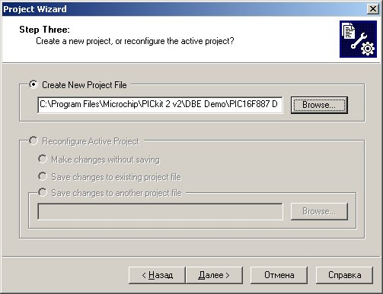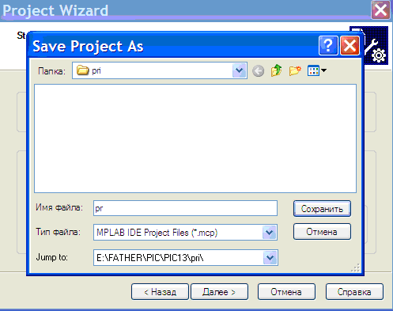
На четвёртом шаге можно поместить (добавить - ADD) файлы, уже помещённые в эту папку с расширениями .asm и .Lkr, отмечая их и добавляя. При нажатой клавише Ctrl можно отметить все нужные файлы и кнопкой ADD поместить их в правое окно.
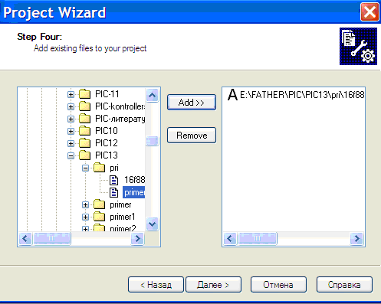
Далее следуем указаниям и получаем готовый проект.
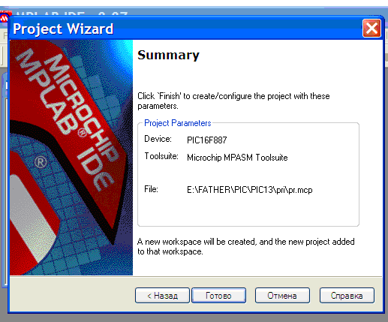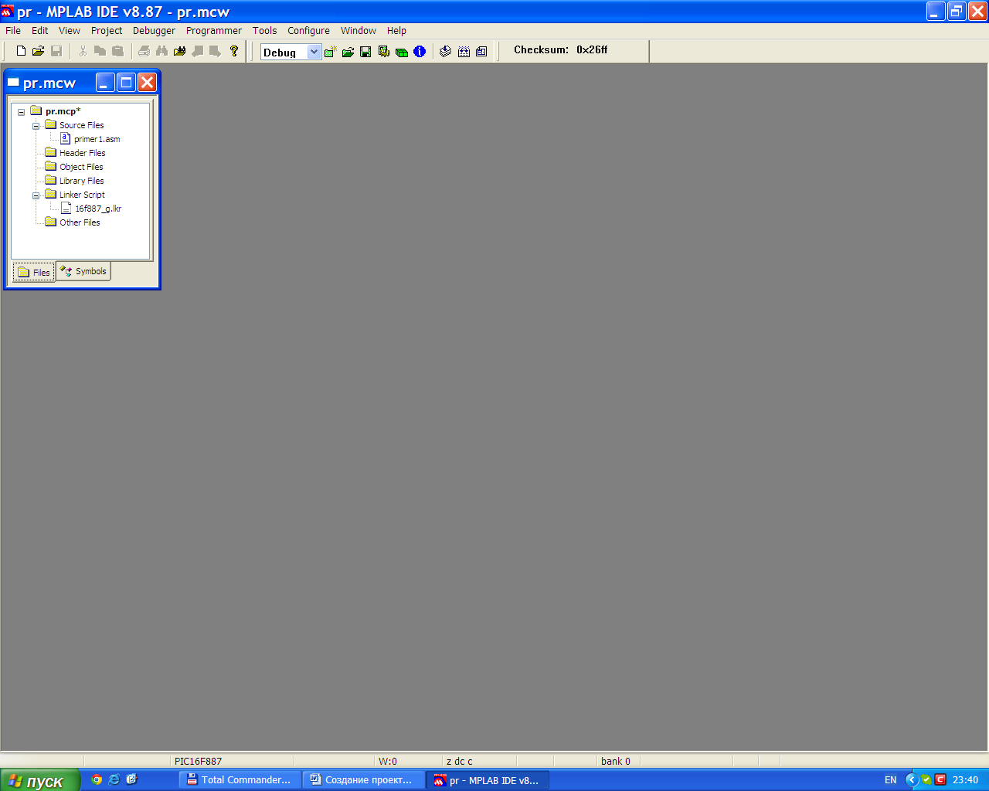

Включить скопированные файлы в проект можно не используя ADD, а с использованием папки «Source files» для переименованного с расширением .asm файла и с использованием папки «Linker Scripts» для файла с расширением .lkr. Для включения в проект правой кнопкой мышки щёлкнуть на соответствующей папке. Затем щёлкнуть на папке «Add file», которая вывалится после нажатия правой кнопки. С помощью формирующегося окна двойным щелчком левой кнопки на требуемом файле включить его в проект.
4. Открыть редактируемый файл с расширением .asm, используя окно дерева проекта.
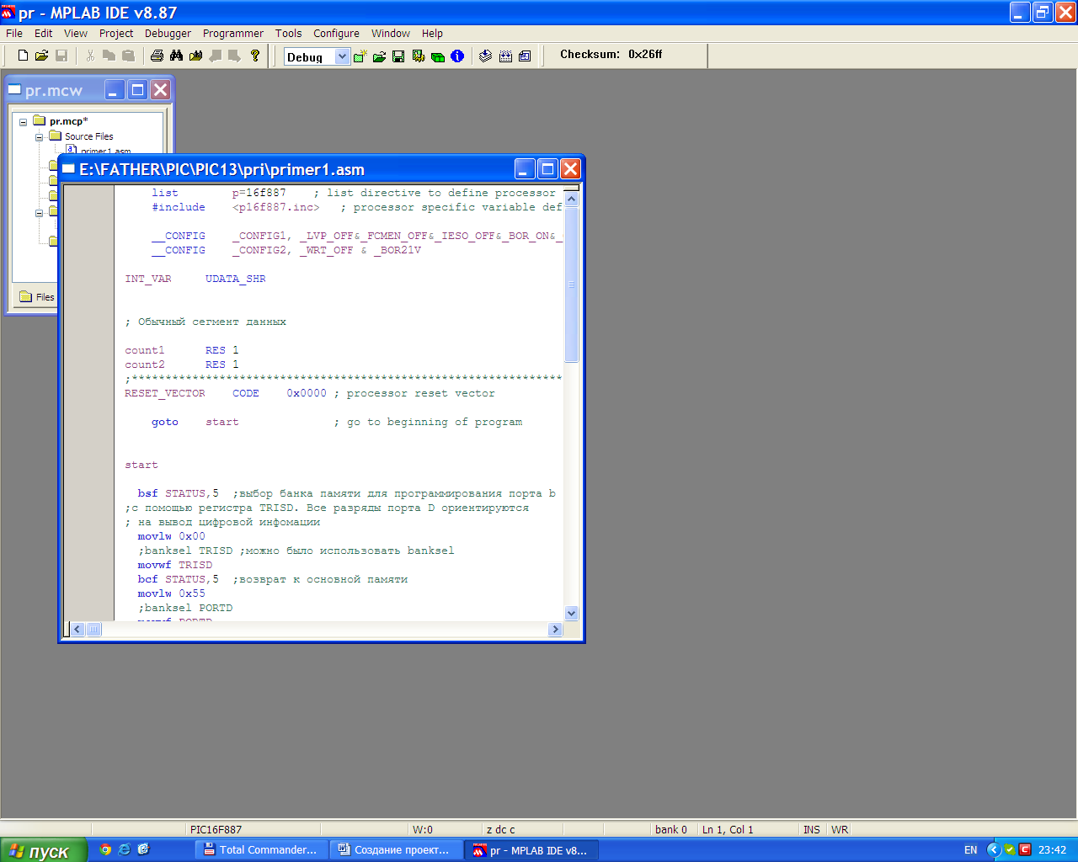
Редактировать программу с учётом требования задания.
5. Выполнить компилирование полученного файла с помощью кнопок панели инструментов «Project\Build_All» или с использованием соответствующей кнопки «Build_All».
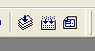
Если в результате получите в строках сообщений об ошибках нули, то компилирование прошло успешно и можно проверять функционирование модели контроллера. В окне Output должно высветиться BUILD SUCCEEDED. Это окно можно закрыть в этом случае, чтобы оно не мешало далее работать.
Если число ошибок не равно нулю, то ищите ошибки в ассемблерном представлении, исправляйте и повторяйте компилирование. В окне программы появляется стрелка – указатель текущей команды.
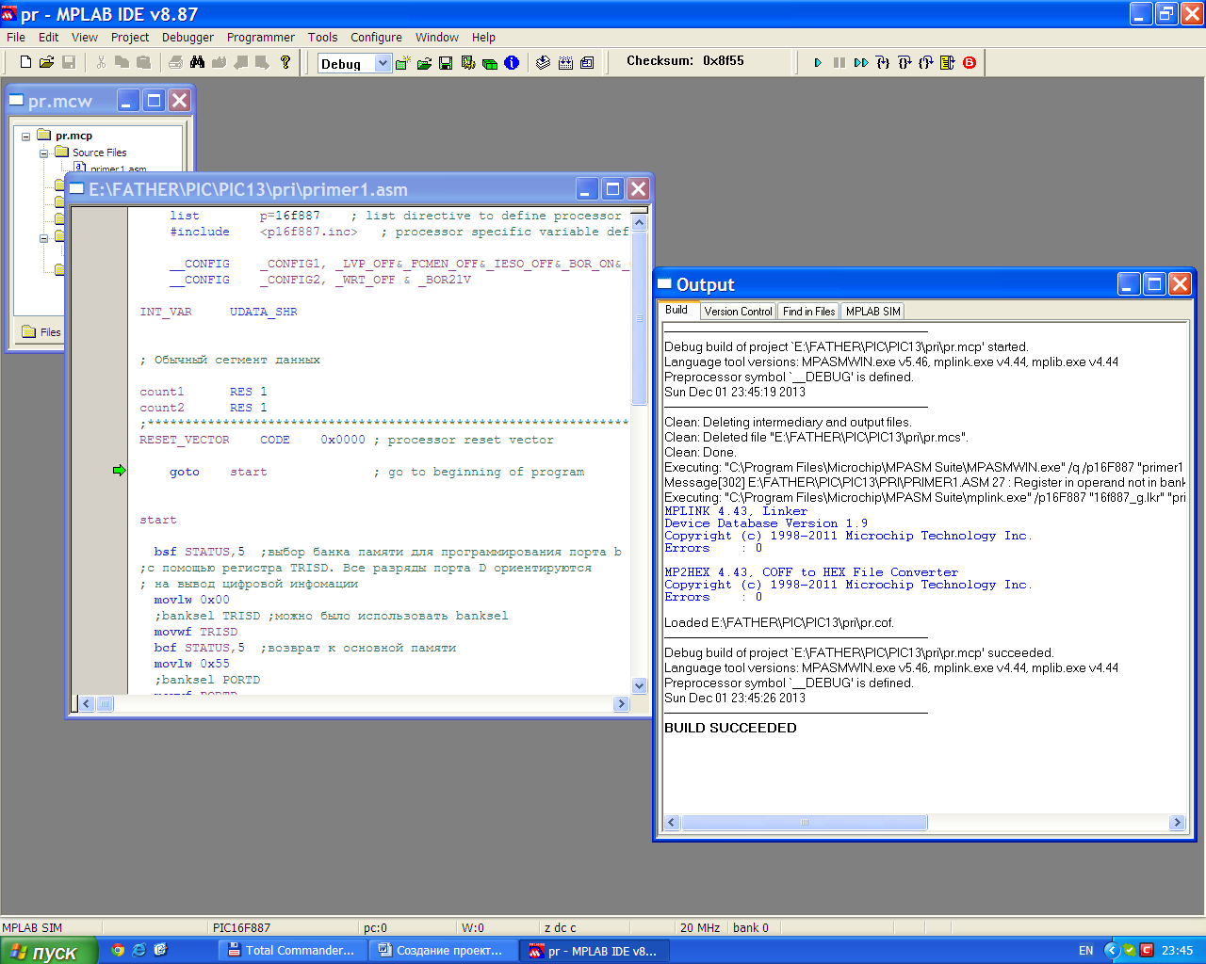
Подготовьтесь к прогону программы с помощью кнопок панели инструментов «Debugger\Select Tool\ MPLAB SIM». Слева от возможной точки останова на сером фоне при исполнении программы можно поставить двойным щелчком левой кнопки мышки точку останова. Стрелка указывает на выполняемую команду. При выборе указанной папки появляются кнопки управления процессом прогона программы.
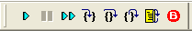
Двойная стрелка запускает программу с определённым временным шагом, одинарная – с максимальной скоростью. Правее двойной стрелки ближайший символ – шошаговое исполнение.
Задать сигналы на входах контроллера, если это необходимо. Для этого использовать «Debugger\Stimulus\..»
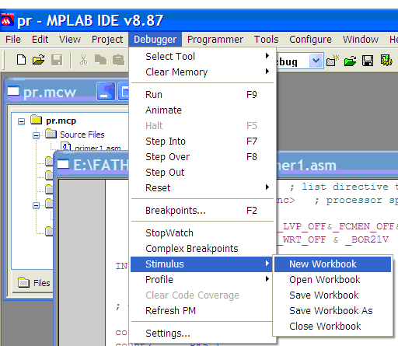

Кнопкой «Pin/SFR» задать требуемое число сигналов на входах, выбирая входы портов, ориентированные на ввод информации, и задавая режим работы кнопок с помощью «Action». Окно при моделировании не закрывать и при необходимости менять состояния входных сигналов. Если сигналы не меняются, то, быть может, не хватает каких-то настроек. Например, не отключен данный вход от АЦП.
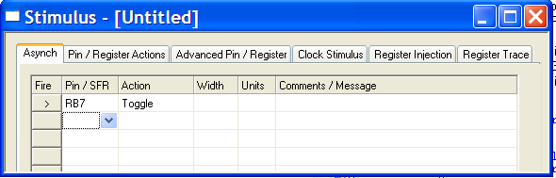

Подготовиться к просмотру состояний интересующих регистров с помощью кнопок панели инструментов «View\Watch». Кнопкой «Add SFR» можно добавлять регистры, подлежащие просмотру.
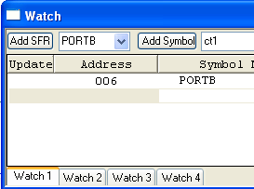
Осуществите просмотр поведения разработанной программы, быть может используя и другие средства MP LAB. Прокомментировать, убедиться в правильности работы.
Запрограммировать микросхему, используя соответствующую процедуру. Если программируется PICkit2, то выбор процедуры осуществляется как показано ниже.
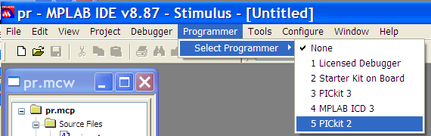
В ответ получите сообщение:
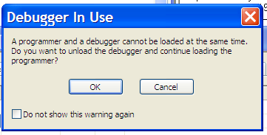
Нажимаете OK и получаете вопрос о сохранении материала:
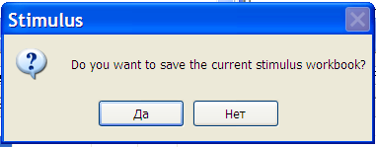
Соглашаетесь с этим. В ответ получаете возможность управлять программированием и питанием модуля.
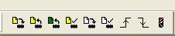
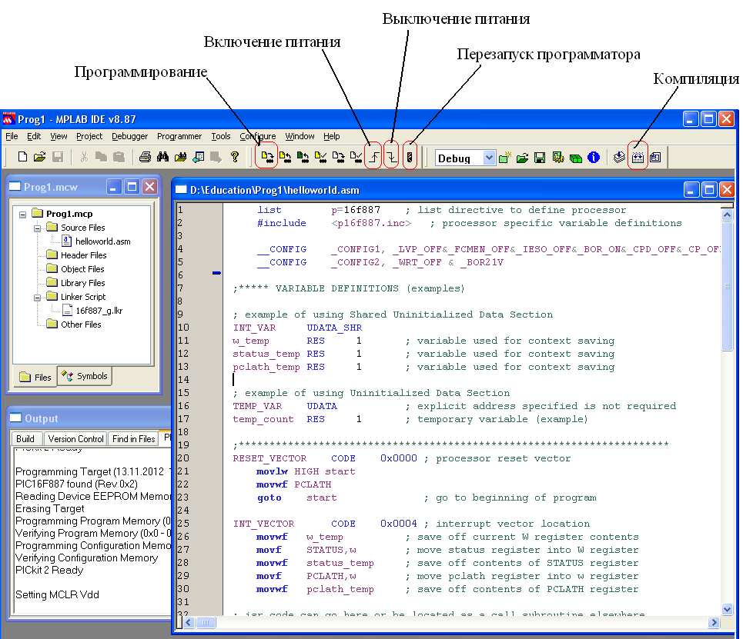
Кнопки компиляции и программирования

Порядок выполнения работы
В папке start0 имеются заготовки для создания проектов. Организовав вашу папку на локальном диске, вы можете скопировать эти заготовки и пройти все этапы создания четырёх проектов. В программе для каждой команды добавьте комментарий, учитывая систему команд выбранного в проекте контроллера. Это позволит вам определить решаемую программой задачу и в отчёте пояснить поведение контроллера в каждом проекте. Вашей задачей является изменить программу по требованию преподавателя. Проекты, в которых используется микроконтроллеры 16F887, можно будет протестировать на отладочных платах. Отчёт составляется один на бригаду, в котором предлагаются копии экрана на всех этапах работы программы и комментарий к картинкам.
При работе следует пользоваться системой команд контроллера, методичкой и техническими описаниями использованных контроллеров, что дано в электронном виде в доступной для вас папке.

